І Міський фестиваль шкільних театрів
«Мельпомена Запоріжжя» (16.03.2018. Міський Палац дитячої та юнацької творчості)

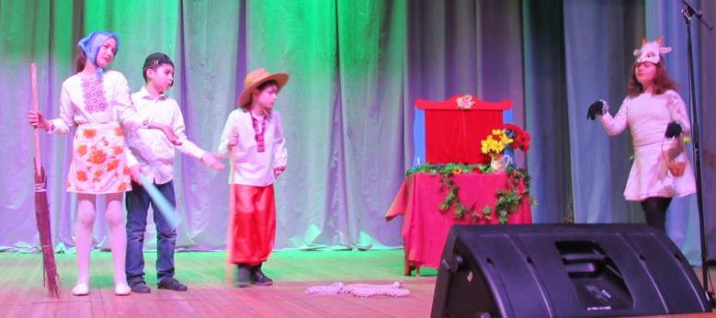
На сцені – юні актори шкільного театру «Віват» — учні 4 класу
В номинации «Краща авторська п’єса для дітей» первое место занял театр «Виват» ООШ №37 (руководитель — Галина Соловьева). Самые юные участники фестиваля-конкурса показали спектакль «Коза-Дереза» по мотивам украинской народной сказки, которую инсценировала известная запорожская журналистка Елена Поддубная.

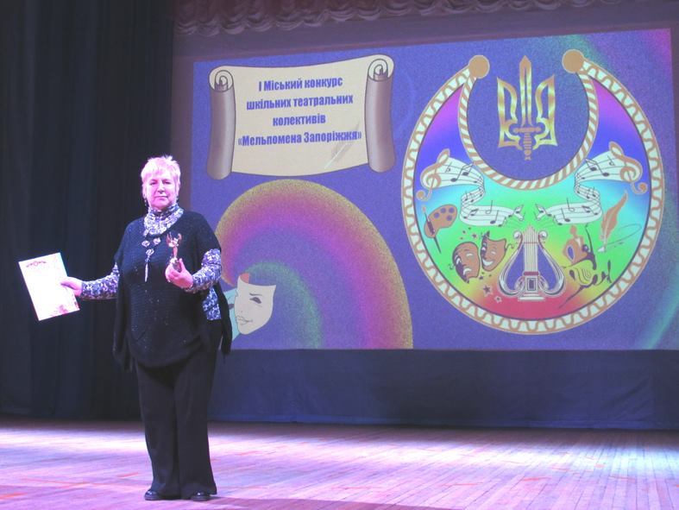
Керівник театру «Віват» школи № 37 Соловйова Г.Л. з отриманими нагородами.
— Для дітей участь у такому творчому огляді – і нагорода, і велика мотивація до подальшої творчості, — отметила Галина Соловьева. — Також дуже цінне, що наші діти виходять за межі школи, вчаться спілкуванню із дорослими та дітьми різного віку. Під час фестивалю-конкурсу маленькі актори навчилися уважно та шанобливо переглядати вистави інших колективів, нас навчили як правильно виходити на сцену, як поводитися за кулісами. Перше місце в номінації „Краща авторська п’єса для дітей” – для нашого театру знакова подія, адже ми співпрацюємо із запорізькими авторами Оленою Піддубною („Коза-Дереза”) та Олександром Виженком („Колобок”) і чекаємо від них нових творів для постановок.
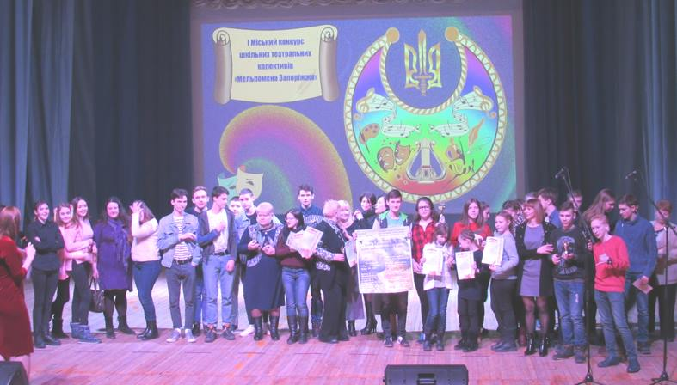
Фінальний вихід нагороджених

